Лабораторная работа №11_1
Авторы: Андреев В.И.
Андреев А.В.
Гермашев С.А.

Исследование мультивибратора на биполярных транзисторах

Цель работы
1.Ознакомление с принципом действия мультивибратора
2.Ознакомление с назначением элементов принципиальной схемы
3.Приобретение практических навыков при построении временных диаграмм и определении параметров выходных импульсов мультивиб-ратора
4.Экспериментальное исследование влияния изменения номиналов времязадающих элементов на выходные параметры мультивибратора

Краткие теоретические сведения
Автоколебательным мультивибратором называется генератор прямо-угольных импульсов на двух биполярных транзисторах с одинаковыми параметрами, заданной длительностью и частотой повторения. Мультивибраторы применяются в тех случаях, когда нет жёстких требований к стабильности генерируемых импульсов. Схема симметрич-ного мультивибратора приведена на рис.11.1.
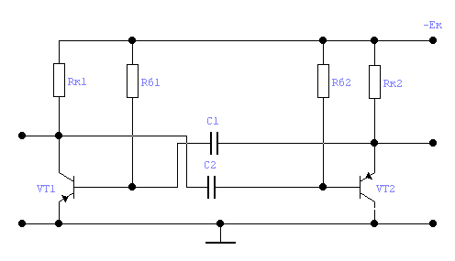
U_{вых1}
U_{вых2}
Рис11.1 Принципиальная схема мультивибратора

Схема имеет перекрёстные положительные связи транзисторных каскадов, осуществляемые через конденсаторы С₁ и С₂. Элементы С₁,R_{б1} и С₂,R_{б2} называются времязадающими. От их номинальных значений зависят длительность t_{u} импульсов, их фронты t_{ф} и частота повторения.
Если С₁=С₂ и R_{б1}= R_{б2}, то мультивибратор называется симметричным и длительность импульсов на выходе 1 и 2, t_{u1}= t_{u2}.
Временная диаграмма мультивибратора приведена на Рис.11.2. В этом случае Т= t_{u1}+ t_{u2}, а скважность Q=T/ t_{u} .
Длительность импульса формируется на протяжении времени разряда конденсатора С и равна:
t_{u1}=0.7 R_{б1} С_{1.}
Длительность переднего фронта
t_{ф}=3 R_{к}С,
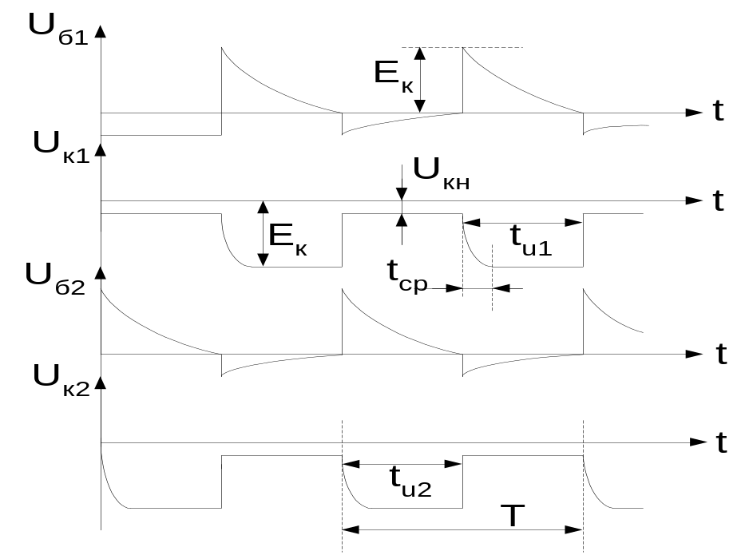Если в мультивибраторе С₁ ≠С₁ и R_{б1} ≠R_{б1} то мультивибратор называется несимметричным и t_{u1} ≠t_{u2}, а скважность Q>2.
Рис.11.2. Временная диаграмма симметричного мультивибратора

Описание виртуальной лабораторной установки

Виртуальная лабораторная установка приведена на Рис.11.3.и
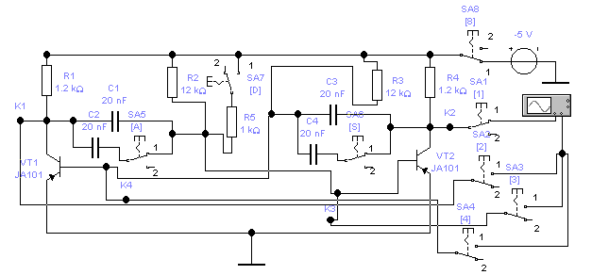
Рис.11.3. Принципиальная схема виртуальной лабораторной установки исследования мультивибратора

состоит: из мультивибратора на двух биполярных транзисторах p-n-p типа; источника коллекторного питания с напряжением от -4В до –(-7В) ; 4-х времязадающих конденсаторов, которые с помощью переключателей SA5, SA6 могут подключаться параллельно (при этом ёмкости конденсаторов увеличиваются в 2 раза); переключателя SA7 с помощью которого к времязадающему резистору R₂ параллельно подключается резистор R₅ (общее сопротивление уменьшается); переключателей SA1, SA2, SA3, SA4 для подключения ко второму каналу осциллографа “B” различных точек схемы; переключателя SA8 для подключения источника коллекторного питания к схеме; двухканального осциллографа, канал “A” которого постоянно подключён к коллектору транзистора VT2, а с помощью канала “B” имеется возможность снимать осциллограммы с других точек схемы мультивибратора.

Домашнее задание

- Изучить принцип действия и назначение элементов схемы мультивибратора.
- Изучить методические указания по использованию пакета Electronics Workbench.
- Для вызова программы моделирования мультивибратора на биполярных транзисторах необходимо выполнить:
- Получить у преподавателя вариант задания на моделирование;
- Вызвать пакет Electronics Workbench;
- Выбрать файл 11-1-*.

Исследование мультивибратора на биполярных транзисторах
Cхема виртуальной лабораторной установки исследования мультивибратора приведена на Рис.11.3.
Рис.11.3

Схема установки включает в себя: два биполярных транзистора JA101; четыре времязадерживающих конденсатора С1, С2, С3, С4 и три времязадержи-вающих резистора R2, R3, R5; набор переключателей (SA1, SA2, SA3, SA4, SA5, SA6, SA7, SA8) для коммутации времязадерживающих элементов, включения питания схемы, а также для изменения точек подключения осциллографа.

Порядок выполнения работы

- Подготовить лабораторную установку к работе:
-переключатели SA1, SA2, SA3, SA4, SA5, SA6, SA7, SA8 установить в положение 2(выключено) с помощью соответствующих клавиш.
2. Запустить программу на моделирование. Для этого левой клавишей мыши переключить выключатель “0 – 1” из положения “0” в поло-жение “1”, и дважды щёлкнуть левой кнопкой мыши на иконке осциллографа, при этом на экране осциллографа появяться две чёткие горизонтальные линии развёртки. Подготовить осциллограф к работе. Установить следующие значения масштабов:
Time Base – 0.05…0.1 ms/div;
Y/T - Auto;
Channel A – 5V/div, DC; Channel B - 5V/div, DC;
3. При помощи осциллографа снять и построить полную временную диаграмму мультивибратора для минимального значения времяза-дающих конденсаторов:
а) на первый канал осциллографа подать сигнал с коллектора VT2. Для этого нажатием клавиши “1” перевести переключатель SA1 в положение “1”. На второй канал осциллографа подать сигнал с коллектора транзистора VT1. Для этого нажатием клавиши “2” перевести переключатель SA2 в положение “1”. Подать питание (-5В) на схему мультивибратора. Для этого нажатием клавиши “8” перевести переключатель SA8 в положение “1”. Зарисовать в масштабе осцил-лограмму выходных импульсов мультивибратора. С помощью вертикальных измерительных линий осциллографа определить следу-ющие параметры импульсов: t_{u1}, t_{u2}, t_{ф}, Т, U_{вых} – амплитуду выходных импульсов, U_{к.н}- напряжение насыщения (смотреть Рис.11.2), Q.
б) отключить второй канал “B” осциллографа (переключатель SA2 перевести в положение “2”). Затем подключить второй канал “B” осциллографа к базе транзистора VT2 нажатием клавиши “3”.При этом переключатель SA3 перейдёт в положение “1”. Дорисовать к временной диаграмме осциллограмму базового напряжения. После этого переключатель SA3 перевести в положение “2”.
в) на второй канал “B” осциллографа подать сигнал с базы транзистора VT1. Для этого нажатием клавиши “4” перевести переключатель SA4 в положение “1”. Дорисовать к временной диаграмме осциллограмму базового напряжения транзистора VT1. Теперь временная диаграмма мультивибратора снята полностью. Перевести переключатель SA4 в положение “2”.
4. Увеличить значения времязадерживающих конденсаторов в 2 раза. Для этого переключатели SA5 и SA6 перевести в положение “1” с помощью клавиш A и S соответственно. Повторить пункт 3а.
5. Увеличить значения времязадерживающего резистора в базовой цепи транзистора VT2. Для этого нажатием клавиши “D” перевести переключатель SA7 в положение “1”. Повторить пункт 3а. Затем перевести переключатель SA7 в положение “2”.
6. Сделать мультивибратор несимметричным. Для этого нажатием клавиши “А” перевести переключатель SA5 в положение “2”. Повторить пункт 3а,б.
7. Выключить осциллограф и схему. В пунктах 3-6 сделать выводы.

Содержание отчёта
Отчёт должен быть оформлен на листах бумаги в клетку, и содержать:
- Цель лабораторной работы и номер варианта.
- Принципиальную схему виртуальной лабораторной установки.
- Полную временную диаграмму мультивибратора при минимальных значениях времязадающих конденсаторов. Значения параметров: t_{u1}, t_{u2}, t_{ф1}, t_{ф1}, Т, U_{вых1}, U_{к.н},Q.
- Временную диаграмму выходных напряжений мультивибратора для максимального значения времязадающих конденсаторов и значения параметров: t_{u1}, t_{u2}, t_{ф1}, t_{ф1}, Т, U_{вых1}, U_{к.н},Q.
- Временную диаграмму выходных импульсов для несимметричного мультивибратора.
- Выводы, базирующиеся на анализе полученных результатов и их сравнения с теоретическими положениями.
Контрольные вопросы.
- Что такое мультивибратор?
- Что такое симметричный и несимметричный мультивибратор?
- От каких элементов схемы зависят параметры выходных импульсов мультивибратора?
- Нарисовать временную диаграмму выходных импульсов мультивибратора.
- Объяснить смысл параметров выходных импульсов: t_{u1}, t_{u2}, t_{ф1}, t_{ф1}, Т, U_{вых1}, U_{к.н},Q.
- Объяснить зависимость параметров t_{u}, t_{ф} от значений величин компонентов схемы мультивибратора.

